МАОУ «Адаптивная школа-интернат «Ступени» г. Перми

Составители: Нохрина Галина Петровна,
Шихова Татьяна Александровна.

Тема: «Дидактические игры с пуговицами для детей с ОВЗ».
Почему именно пуговицы?
Работая с детьми с ОВЗ, постоянно находишься в поиске чего-то нового. Ищешь через какие подручные средства научить ребёнка читать, считать и т.д.
Идея по использованию пуговиц как дидактического материала пришла нам на уроках трудового обучения, когда приходилось показывать и объяснять, какую цветом или размером пуговицу мы будем приклеивать или пришивать.
Практические и занимательные занятия с пуговицами, как ничто иное, развивают мелкую моторику, способствуют развитию творческих способностей, эстетическому восприятию окружающего мира, детской фантазии, воображению, памяти, познавательных процессов и знания об окружающем мире.
Дети разной нозологии отличаются по своим психофизическим особенностям. Мы работаем с детьми, страдающими тяжёлыми нарушениями интеллекта, которые имеют многочисленные недостатки в их умственной деятельности. У таких детей очень часто наблюдаются грубые нарушения всех сторон психической деятельности: внимания, памяти, мышления, эмоциональной сферы, тяжёлые нарушения моторики, многие не владеют речью. В связи с этим для демонстрации материала и доступности при работе со всем классов, была разработана презентация.
В процессе деятельности ребёнок учится коллективно работать, отвечать на поставленные вопросы, находить правильные решения.
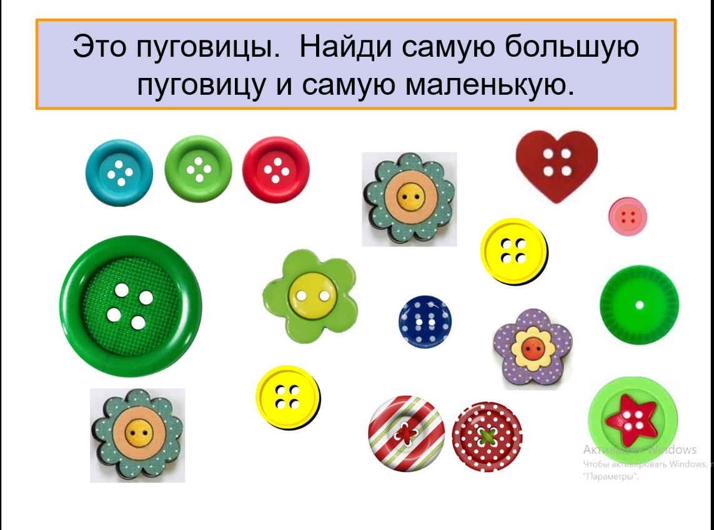
На первых слайдах мы предлагаем самые простые и легкие задания, которые только начинают подогревать интерес. С этим заданием справляются дети с первого по девятый класс. Так же мы проговариваем какие бывают пуговицы, попробуй найти пару. Очень важно дать каждому ребёнку почувствовать себя нужным и полезным, услышать его.

На следующем слайде мы просим показать где одна пуговица, а где много, развивая
таким образом понятие «Один-много». С помощью следующего задания мы формируем и закрепляем числовой ряд и цвета. С данными заданием ребята справляются довольно легко.
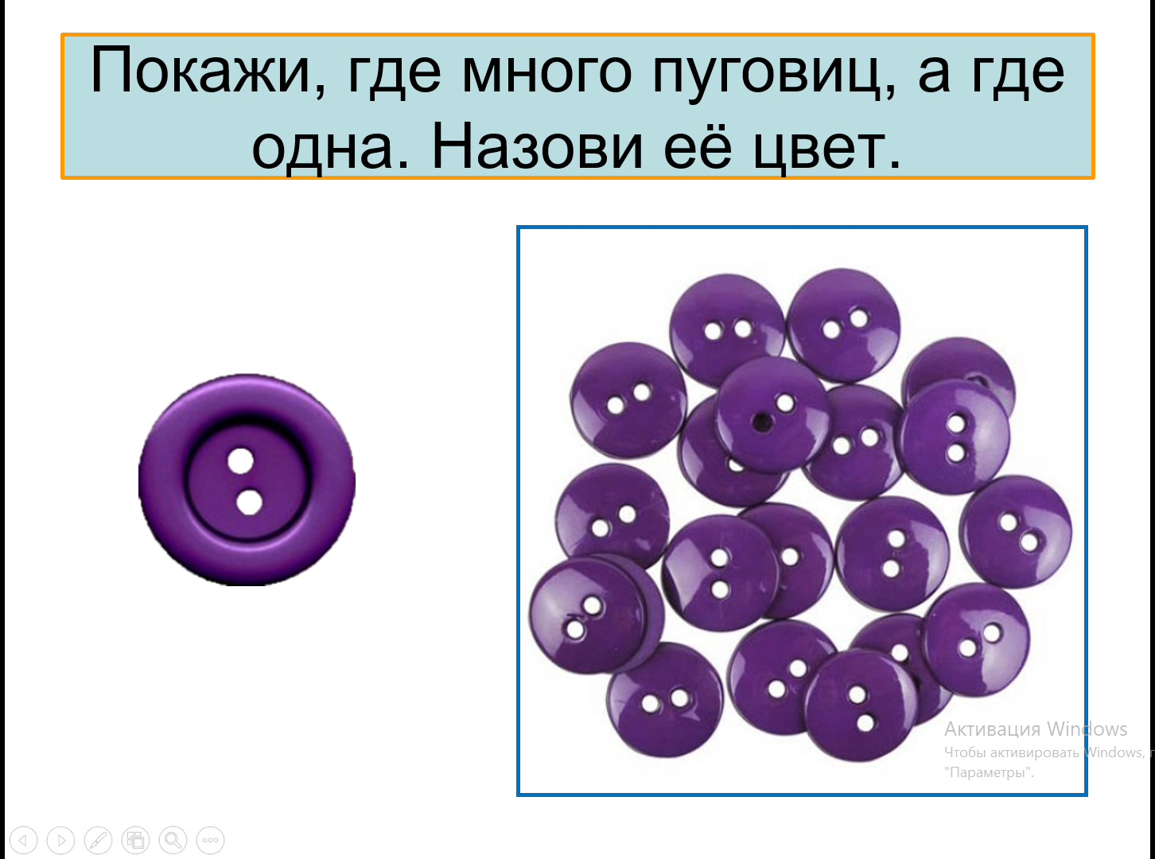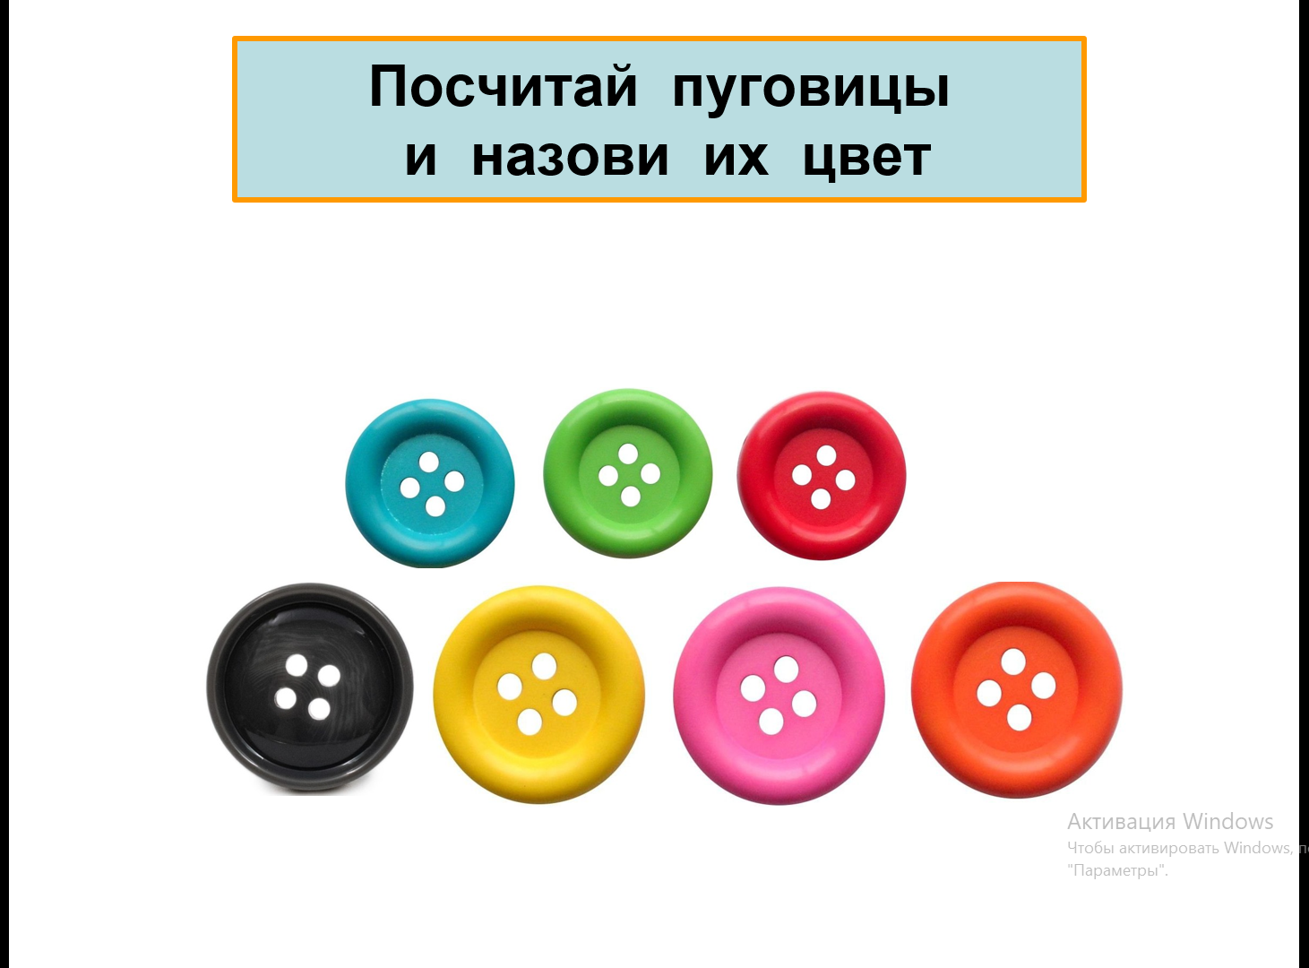
Далее мы усложняем задания, формируя пространственную ориентацию, закрепляем знания по таким понятиям как «после, перед, между». У большинства детей трудности появились именно в этом задании. Они зачастую отвечали, называя не верно. Это позволило нам сфокусировать своё внимание на том, что именно по данной теме есть пробел и его нужно заполнить.
Используя в работе домики, можно создать и вот такое интересное задание по закреплению цвета (в каком домике живут пуговицы, подбери каждой свой дом).
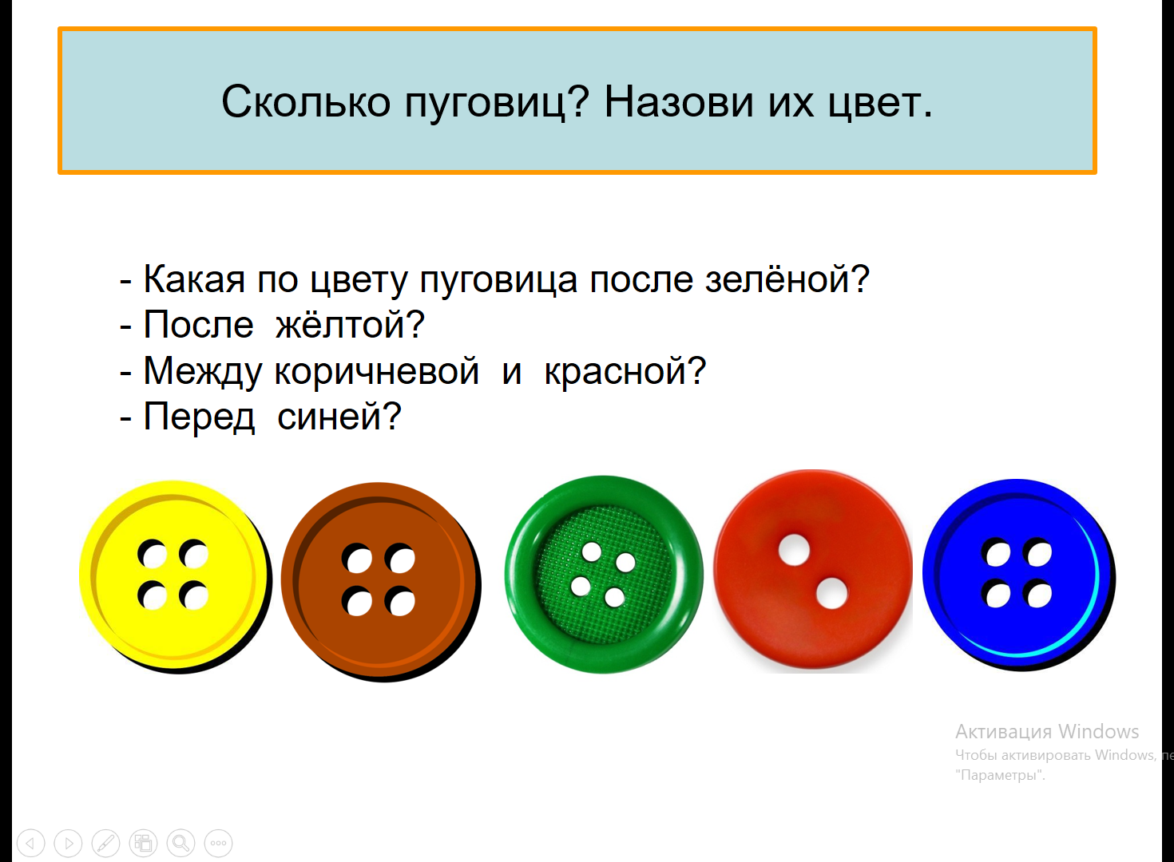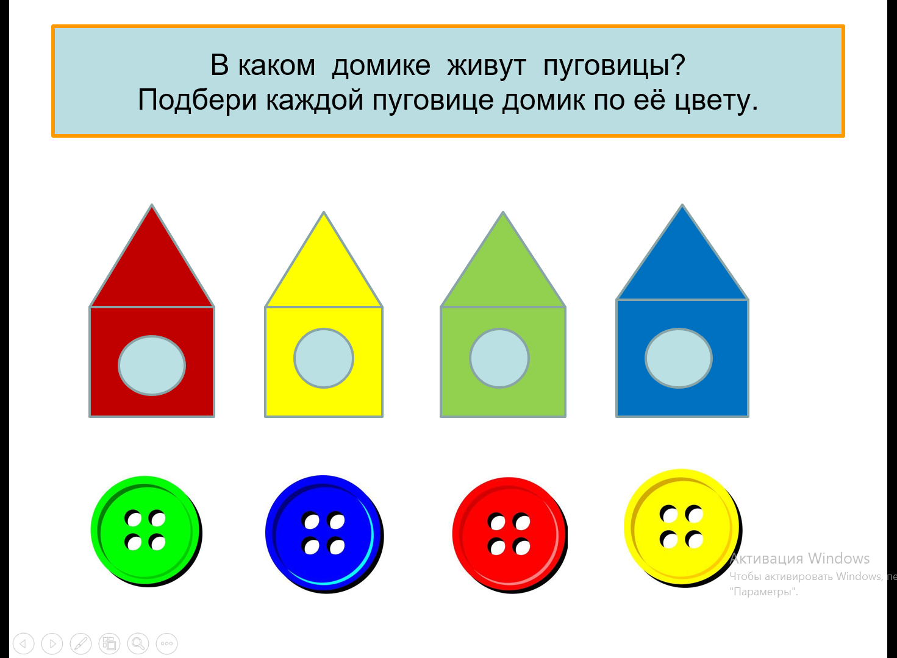

Найти среди других пуговицу ту, которую обвели в рамочку, дети смогли без ошибок.
Переходя к следующему заданию, мы не ожидали, что столкнёмся с большим количеством не верных ответов. В большинстве случаев кажется, что найти «четвёртый лишний» среди других пуговиц это легко, но как выяснилось для наших деток трудно. Создавая данное задание, мы решили использовать разные вариации: среди цветочков найти круглую, у всех кроме одной по краям шов, четыре дырочки, а на одной две, маленький и большой, с рисунком и без.
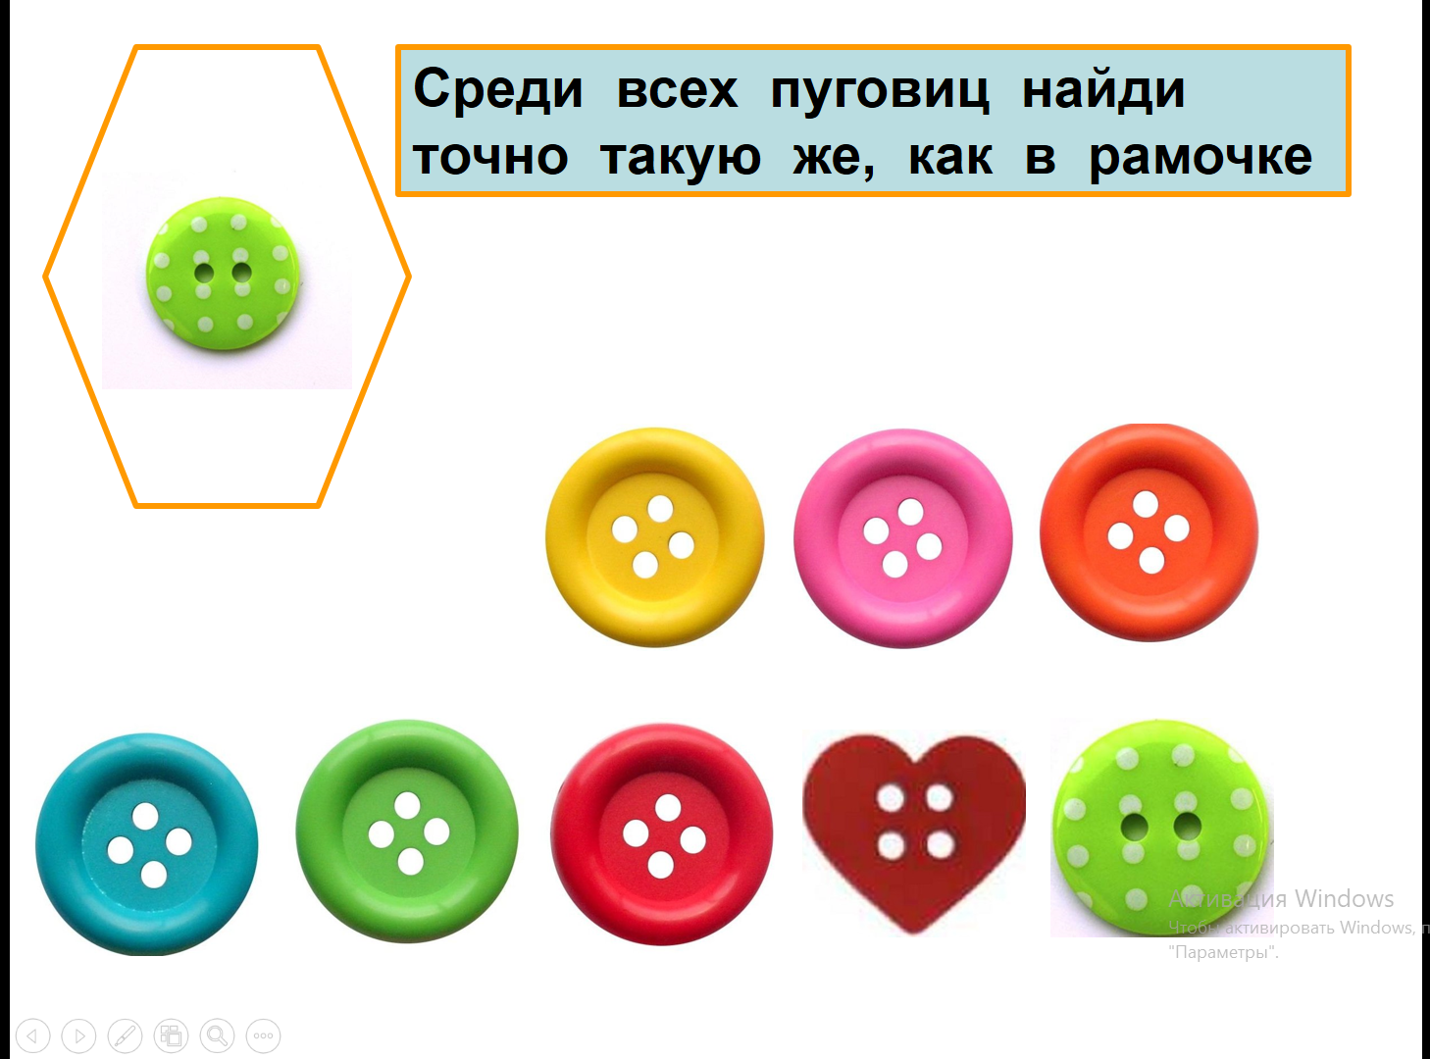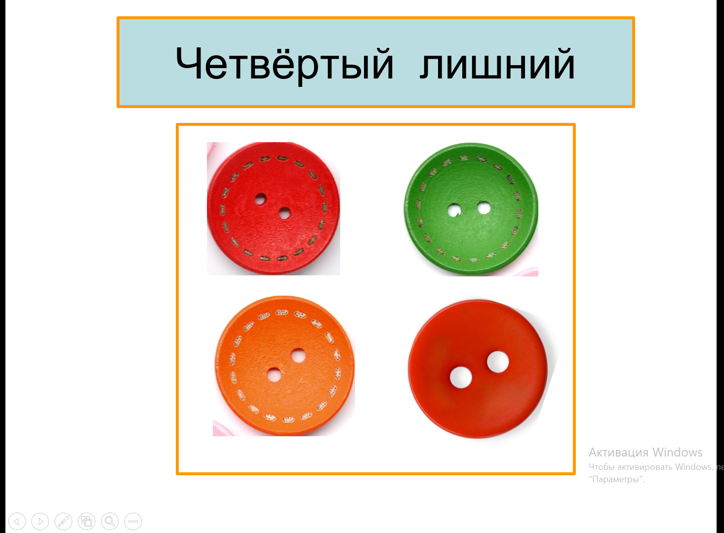
Следующий раздел позволит закрепить и сформировать знания соотнесение количества с цифрой.
Всем известна игра «Судоку» и мы решили, что, а почему бы и не попробовать использовать такой вид работы.
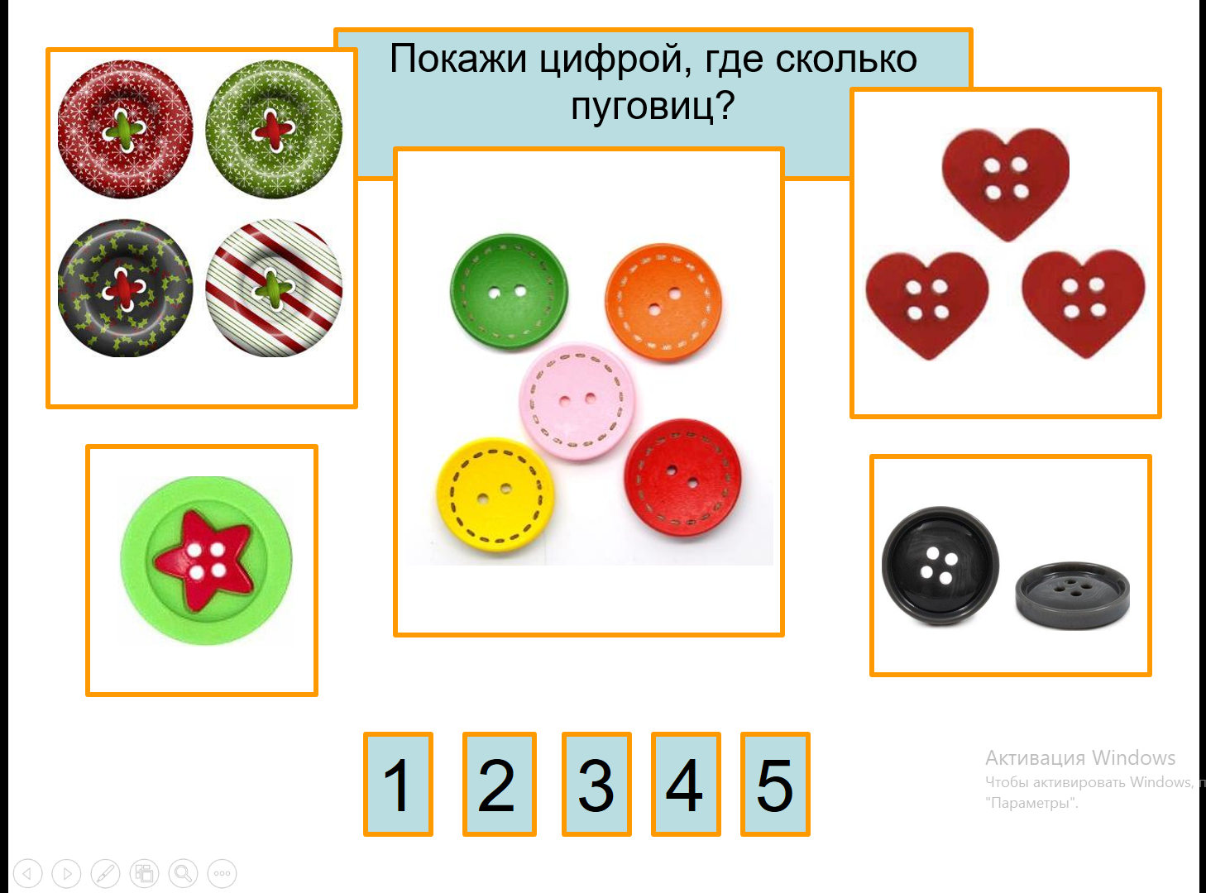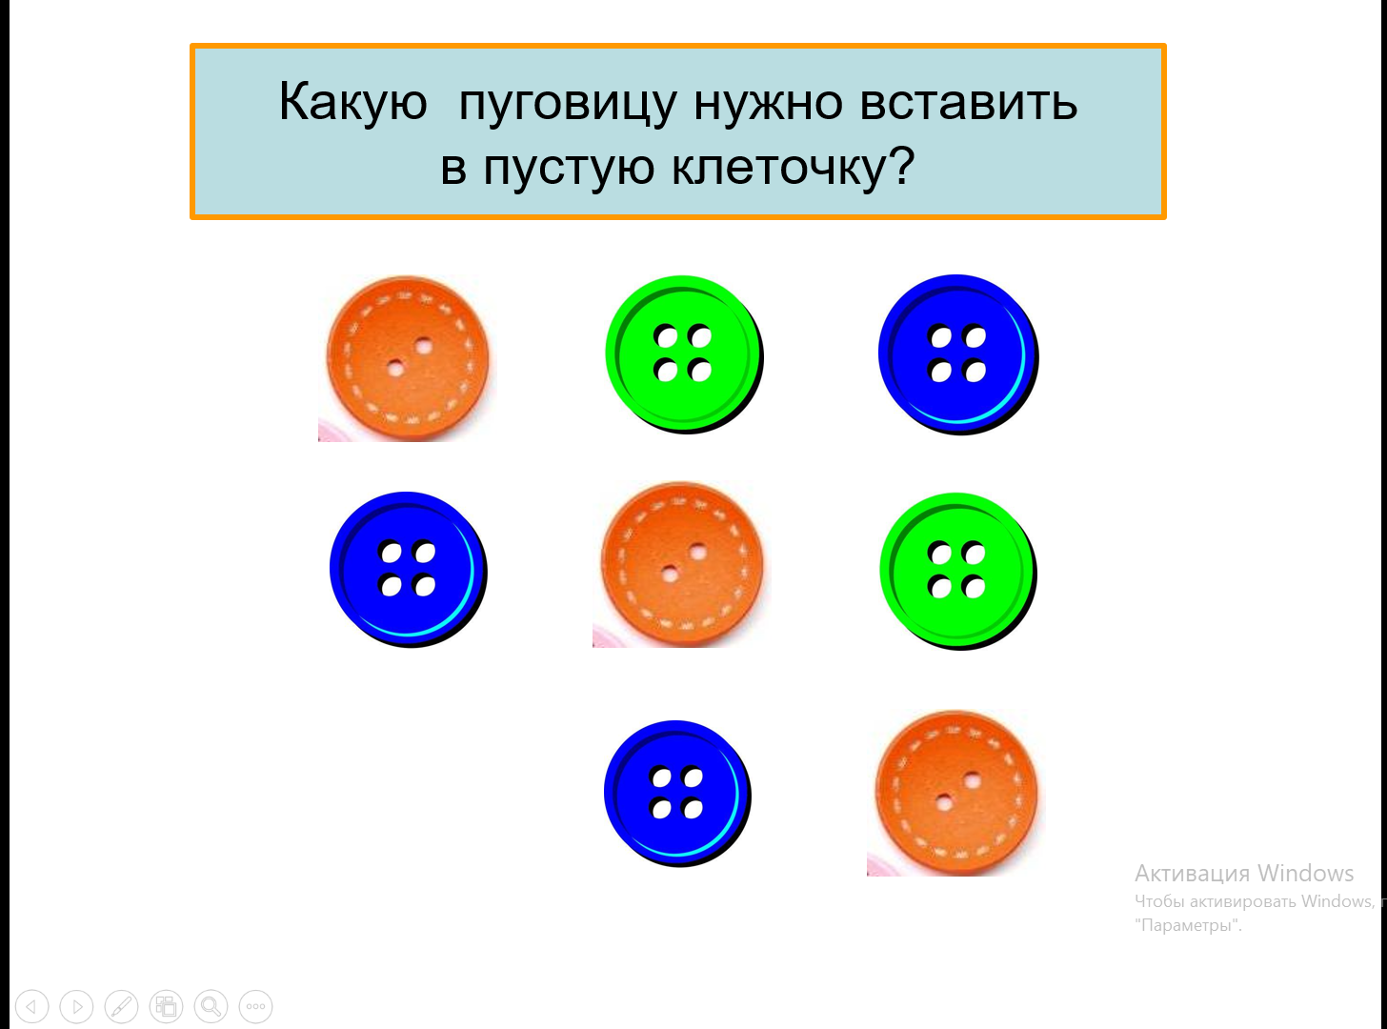
Детям понравилось работать с пуговицами в таком варианте. При создании данной презентации учитывались возрастные, психофизиологические особенности учащихся и их эмоциональное состояние.
Как вы могли заметить при помощи пуговиц мы создали множество заданий и их вариаций, всё это позволило развивать зрительное, слуховое восприятие, пространственную ориентировку, наглядное мышление и речь. Дети получили знания об окружающем мире.

